元請確認欄

危険性又は有害性の特定標準モデル

作 業 名 | 鉄骨溶接作業 | 使用設備・機械 | ・タワークレーン・定置式クレーン・移動式クレーン・ジェネレータ  ・柱ジョイント足場（コラムステージ等）・つり枠足場・つりかご足場・高所作業車・分電盤
施工会社名 |  | 使用工具・機器 | ・交流アーク溶接機（溶接棒ホルダー・アース線・アースクランプ）・炭酸ガス溶接直流溶接機  ・自動溶接装置・半自動溶接装置・アセチレンガス溶断機・ガウジング溶接直流溶接機（ガウジングホルダー  ・エアーホース）・送給装置・コンプレッサー・チッパー・吹管・ガスホース・調整器・ケレンハンマー  ・ワイヤブラシ・カワスキ・ペンチ・手ハンマー・ラジェット・メガネクランプ
工 法 等 |  | 安全設備・保護具 | ・保護帽・保護面・遮光用保護メガネ・防じんマスク・安全帯・安全靴・溶接用手袋  ・電源ケーブル行先標示札・消火器・消火バケツ・不燃シート（マット）・火受金物
工 事 名 |  | 使用資材 | ・溶接棒・ガスボンベ（アセチレンガス・酸素・炭酸ガス）・裏当て金・エンドタブ・空缶（残棒、スラグ入れ用）  ・防風シート・防炎シート・雨養生用ブルーシート・玉掛ワイヤロープ・ナイロンスリング・布袋・シャックル  ・介錯ロープ・足場板・番線・結束紐
作業期間 | 令和 年 月 日 ～ 令和 年 月 日 | 作業に必要な資格と  配置予定者 | ・ガス溶接作業主任者：  ・ガス溶接技能講習修了者：  ・アーク溶接等の業務特別教育修了者：
担当職長名
作成年月日 | 令和 年 月 日作成 | 施工会社・関係者  周知記録（サイン） | 令和 年 月 日
改訂年月日 | 令和 年 月 日改訂
作成責任者 |  | 打合せ事項  確認事項等

評価 | 危険有害要因の評価基準 | 危険度
６ | 抜本的な対応が必要 | ５
５ | 即座に対策が必要 | ４
４ | 何らかの対策が必要 | ３
３ | 現時点で対策の必要なし | ２
２ | 極めて小さい（受け入れ可能） | １
安全対策の評価 | 効 果  実現性 |  | 大 | 中 | 小
 |  |  | ３ | ２ | １
 | 困 難 | ３ | ６ | ５ | ４
 | 努力すれば可能 | ２ | ５ | ４ | ３
 | 可 能 | １ | ４ | ３ | ２
評価 | 危険有害要因の評価基準 | 危険度
６ | 極めて大きい（受け入れ不可能） | ５
５ | かなり大きい（受け入れ不可能） | ４
４ | 中程度（受け入れ可能） | ３
３ | 小さい(許容範囲内) | ２
２ | 極めて小さい（受け入れ可能） | １
危険の見積り | 重大性  可能性 |  | 極めて重大  (死亡・障害) | 重 大  大けが  (休業４日以上) | 軽微  打撲・切傷  (休業３日以下)
 |  |  | ３ | ２ | １
 | 発生の確率は高い  （半年に１回程度） | ３ | ６ | ５ | ４
 | 時々発生する  （２～３年に１回程度） | ２ | ５ | ４ | ３
 | 発生の確率は低い  （５年以上に１回程度） | １ | ４ | ３ | ２
作業工程 | 作業の順序 | 危険性又は有害性の特定 | 危険の見積り |  |  |  | リスク低減措置 | 危険性又は  有害性に  接する人 | 安全対策の評価 |  |  |  | 備 考
 |  |  | 可能性 | 重大性 | 評 価 | 危険度 |  |  | 実効性 | 効 果 | 評 価 | 危険度
１ 準備  （続く） | １）新規入場者の受入れ教育 |  |  |  |  |  |  | 職長
 | ２）ミーティング実施 |  |  |  |  |  |  | 職長
 | ① 当日の作業範囲、順序
 | ② 他工事との取合調整
 | ③ 安全指示
 | ④ 火器使用管理の 徹底
 | ⑤ 健康状況、服装点検
 | ３）図面、仕様の確認 |  |  |  |  |  |  | 職長
 | ４）溶接機の準備・点検 | ・感電 |  |  |  |  | ・作業開始前点検を実施する | 作業者
 | ① 取扱い責任者の表示 |  |  |  |  |  | ・ホルダーの絶縁状態を確認する | 作業者
 | ② 作業開始前点検表の記入 |  |  |  |  |  | ・アースクランプ、ケーブルコネクター、端子ケーブル、溶接装置を点検確認する | 作業者
 |  |  |  |  |  |  | ・キャブタイヤケーブルの損傷有無、絶縁確認をする | 作業者
 |  |  |  |  |  |  | ・自動電撃防止装置の作動を確認する | 作業者
 |  |  |  |  |  |  | ・溶接機の１次側アースを確実に取る | 作業者
 |  |  |  |  |  |  | ・２次側アース（帰線）はできるだけ母材近くに取る | 作業者
 | 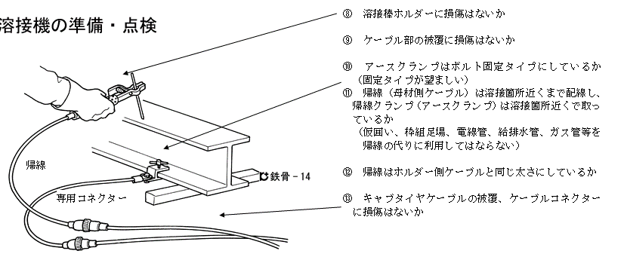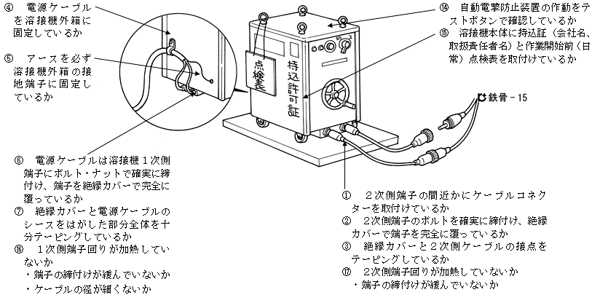

作業工程 | 作業の順序 | 危険性又は有害性の特定 | 危険の見積り |  |  |  | リスク低減措置 | 危険性又は  有害性に  接する人 | 安全対策の評価 |  |  |  | 備 考
 |  |  | 可能性 | 重大性 | 評 価 | 危険度 |  |  | 実効性 | 効 果 | 評 価 | 危険度
（続き | ５）分電盤へのケーブル接続 | ・感電 |  |  |  |  | ・端子の締付け、心線接触の有無の確認をする | 作業者
 | ① 行先標示 |  |  |  |  |  | ・溶接機１次側アースの接続確認をする | 作業者
 |  |  |  |  |  |  | ・漏電遮断器の作動を確認する | 作業者
 | ６）その他機械工具の点検 |  |  |  |  |  | ・作業開始前点検を実施する | 作業者
 | ７）保護具の点検 |  |  |  |  |  | ・破損有無を確認する | 作業者
 | ① 保護メガネ、防じんマスク |  |  |  |  |  | ・防じんマスクフィルターの管理をする | 職長
 | ８）安全設備の点検 | ・墜落 |  |  |  |  | ・作業開始前点検を実施する | 職長
 | ① 作業通路、昇降設備
 | ② 作業床
 | ③ 作業場所の周囲の状況
 | ９）先行作業の終了の確認 | ・手戻りによる災害
 | 10）天候の確認 | ・墜落、感電 |  |  |  |  | ・悪天候時（雨、雪、強風）の作業を中止する | 作業主任者
 | 11）溶接棒の確認
 | 12）火花、湯玉等の落下養生 | ・火花、湯玉等の落下によるやけど、火災 |  |  |  |  | ・溶接部下部を不燃シート等で隙間なく養生する | 作業者
 | 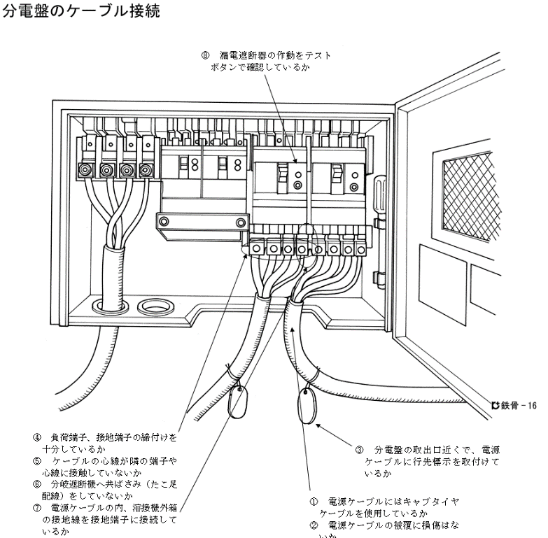

作業工程 | 作業の順序 | 危険性又は有害性の特定 | 危険の見積り |  |  |  | リスク低減措置 | 危険性又は  有害性に  接する人 | 安全対策の評価 |  |  |  | 備 考
 |  |  | 可能性 | 重大性 | 評 価 | 危険度 |  |  | 実効性 | 効 果 | 評 価 | 危険度
２ 溶接作業 | １）開先部の清掃 | ・移転時の墜落 |  |  |  |  | ・墜落するおそれのある場所での移動時は安全帯を使用する | 作業者
 | ２）溶接 | ・感電 |  |  |  |  | ・保護具、衣服の乾燥状態を保つ | 作業者
 |  |  |  |  |  |  | ・溶接作業を中断し持場から離れる時は、溶接棒をフォルダーから外す | 作業者
 |  | ・足場、ステージからの墜落 |  |  |  |  | ・高所作業中は、安全帯を使用する | 作業者
 |  | ・火花、湯玉等の落下によるやけど、火災 |  |  |  |  | ・溶接部下部を不燃シート等で隙間なく養生する | 作業者
 | ３）エンドタブ等ピースの切断 | ・足場、ステージからの墜落 |  |  |  |  | ・高所作業中は、安全帯を使用する | 作業者
 |  | ・火花、湯玉等の落下によるやけど、火災 |  |  |  |  | ・溶接部下部を不燃シート等で隙間なく養生する | 作業者
 |  |  |  |  |  |  | ・付近に消火器、消火バケツを設置する | 作業者
 |  | ・ピースの飛来落下 |  |  |  |  | ・溶接部下部を不燃シート等で隙間なく養生する | 作業者
 |  |  |  |  |  |  | ・切断したピースを放置しない | 作業者
 | 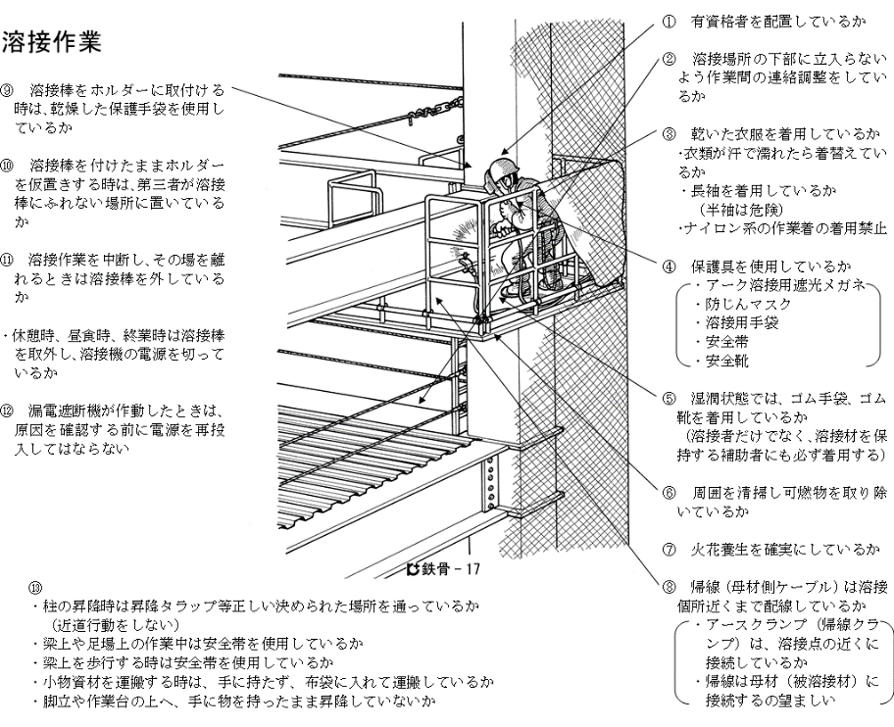

作業工程 | 作業の順序 | 危険性又は有害性の特定 | 危険の見積り |  |  |  | リスク低減措置 | 危険性又は  有害性に  接する人 | 安全対策の評価 |  |  |  | 備 考
 |  |  | 可能性 | 重大性 | 評 価 | 危険度 |  |  | 実効性 | 効 果 | 評 価 | 危険度
３ 片付け |  | ・転倒、飛来落下 |  |  |  |  | ・通路上に工具類を放置しない | 作業者
 |  |  |  |  |  |  | ・作業場所に溶接棒、切断片等、残材を放置しない | 作業者
４ 溶接後の検査 | １）外観検査 | ・移動時の墜落 |  |  |  |  | ・墜落するおそれのある場所での移動時は、安全帯を使用する | 作業者
 |  | ・検査時の墜落 |  |  |  |  | ・高所での検査時は、安全帯を使用する | 作業者
 | ２）超音波深傷検査 | ・移動時の墜落 |  |  |  |  | ・墜落するおそれのある場所での移動時は、安全帯を使用する | 作業者
 |  | ・検査時の墜落 |  |  |  |  | ・高所での検査時は、安全帯を使用する | 作業者
５ その他非定常作業（手直し工事等） |  | ・墜落災害、飛来落下等災害全般 |  |  |  |  | ・非定常は作業を行う時はその都度作業手順、安全対策を打合せ、確認をする | 職長  作業者

